Egr. Sig. {{BAGGIO ROBERTO}}

Milano, {{09.05.2026}}

OGGETTO: PROROGA CONTRATTO A TEMPO DETERMINATO
Con la presente si comunica la proroga del Suo contratto a tempo determinato, instaurato in data {{19 Dicembre 2025}}, sino a tutto il {{31 dicembre 2026}}, ai sensi e per gli effetti di cui agli articoli 19 e seguenti del D.Lgs. n. 81/2015, come modificato dall’articolo 1, DL n. 87/2018.
Restando invariate tutte le condizioni contrattuali (cfr. lettera di assunzione e/o successive modifiche).
La preghiamo di restituire copia della presente firmata per ricevuta ed accettazione.

Cordiali saluti

Per accettazione: QTECH SRL
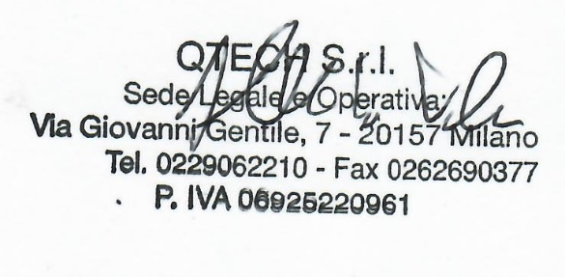
{{BAGGIO ROBERTO}}

